**МИНИСТЕРСТВО НАУКИ И ВЫСШЕГО ОБРАЗОВАНИЯ РОССИЙСКОЙ ФЕДЕРАЦИИ**

**Федеральное государственное бюджетное образовательное учреждение высшего**

**профессионального образования**

**«Казанский национальный исследовательский технический университет**

**им. А.Н. Туполева-КАИ»**

Институт компьютерных технологий и защиты информации

Кафедра Прикладной математики и Информатики имени Ю.В. Кожевникова

Лабораторная работа № 1

по дисциплине «Объектно-ориентированное программирование»

**Выполнил**

студент группы 4210

Нигамадянов Фанис Магефурович

Казань

2021

**Лабораторная работа №1. Создание графического оконного интерфейса**

Цель: В первом задании ставится задача нахождения норм n-мерного вектора. Во втором задании нужно спроектировать структуру графического интерфейса для последующих лабораторных работ.

Задание №1

Описание классов:

Класс вектора

class vect

{

Random rnd = new Random();

const int group_number = 17 + 1;

private int[] massive = new int[group_number];

public vect(){}

public void show_vector(){} 1

public int access1(){}

public int access2(){}

public double access3(){}

}

Описание свойств и полей:

const int group_number = 17 + 1; // константа для определения варианта

private int[] massive = new int[group_number]; // создание вектора

Описание методов:

public vect() // присваивание элементам вектора случайные числа

{

for (int i = 0; i < group_number; i++)

{

massive[i] = rnd.Next(0, 100);

}

}

public void show_vector() // вывод элементов в консоль

{

Console.Write("Вектор - (");

for (int i = 0; i < massive.Length; i++)

{

Console.Write($"{massive[i]},");

}

Console.WriteLine("\b)");

}

public int access1() // доступ к вектору и получение перового норма

{

int max_element = 0;

for (int i = 0; i < massive.Length; i++)

{

if (massive[i] > max_element)

{

max_element = massive[i];

}

}

return max_element;

}

public int access2() // получение второго норма

{

int sum = 0;

for (int i = 0; i < massive.Length; i++)

{

sum += massive[i];

}

return sum;

}

public double access3() // получение третьего норма

{

double sum = 0;

for (int i = 0; i < massive.Length; i++)

{

sum += Math.Pow(massive[i],2);

}

return Math.Sqrt(sum);

}

Класс Program

class Program

{

static void Main(string[] args)

{

vect my_vect = new vect();

my_vect.show_vector();

Console.WriteLine("m-норма: " + my_vect.access1());

Console.WriteLine("l-норма: " + my_vect.access2());

Console.WriteLine("Евклидова норма: " + my_vect.access3());

}

}

Описание структуры проекта

Структура папок проекта разработанного приложения имеет вид:

Lab_№1

Program.cs

Работа программы:

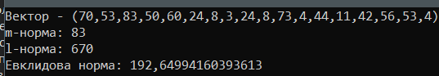

Задание №2

Описание классов:

public partial class Form1 : Form

{

public Form1()

{

InitializeComponent();

this.WindowState = FormWindowState.Maximized;

}

) // кнопка для создания круга

private void button1_Click(object sender, EventArgs e

{

}

//кнопка для создания квадрата

private void button2_Click(object sender, EventArgs e)

{

}

// кнопка для создания прямоугольника

private void button3_Click(object sender, EventArgs e)

{

}

// остальные кнопки отвечают за направление

private void button4_Click(object sender, EventArgs e)

{

}

private void button5_Click(object sender, EventArgs e)

{

}

}

Интерфейс программы:

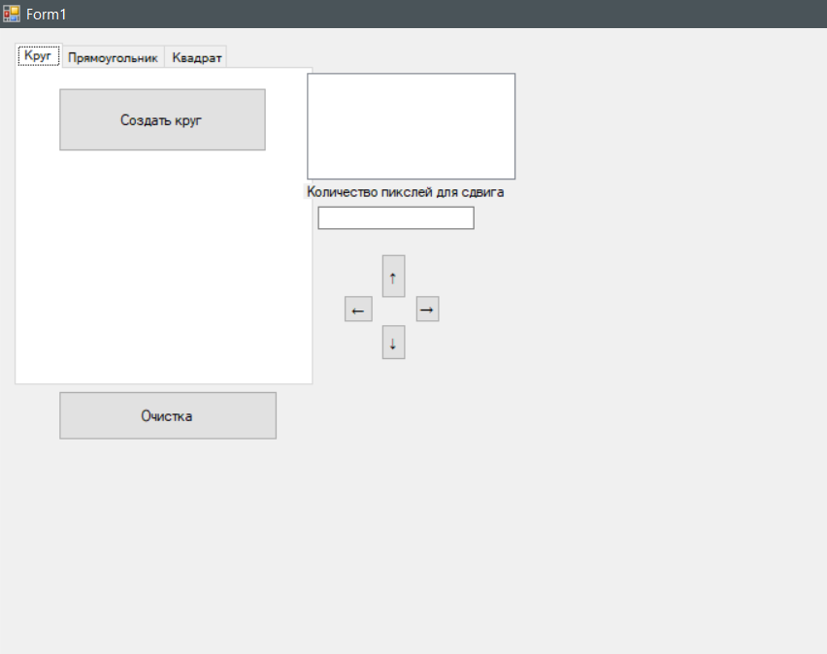

Структура программы:

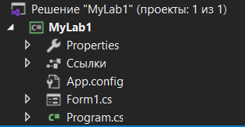

Листинг задания №1:

using System;

namespace Lab__1

{

class vect

{

Random rnd = new Random();

const int group_number = 17 + 1;

private int[] massive = new int[group_number];

public vect()

{

for (int i = 0; i < group_number; i++)

{

massive[i] = rnd.Next(0, 100);

}

}

public void show_vector()

{

Console.Write("Вектор - (");

for (int i = 0; i < massive.Length; i++)

{

Console.Write($"{massive[i]},");

}

Console.WriteLine("\b)");

}

public int access1() // сеттер_1

{

int max_element = 0;

for (int i = 0; i < massive.Length; i++)

{

if (massive[i] > max_element)

{

max_element = massive[i];

}

}

return max_element;

}

public int access2() // сеттер_2

{

int sum = 0;

for (int i = 0; i < massive.Length; i++)

{

sum += massive[i];

}

return sum;

}

public double access3() // сеттер_3

{

double sum = 0;

for (int i = 0; i < massive.Length; i++)

{

sum += Math.Pow(massive[i],2);

}

return Math.Sqrt(sum);

}

}

class Program

{

static void Main(string[] args)

{

vect my_vect = new vect();

my_vect.show_vector();

Console.WriteLine("m-норма: " + my_vect.access1());

Console.WriteLine("l-норма: " + my_vect.access2());

Console.WriteLine("Евклидова норма: " + my_vect.access3());

}

}

}

Листинг задания №2

using System;

using System.Collections.Generic;

using System.ComponentModel;

using System.Data;

using System.Drawing;

using System.Linq;

using System.Text;

using System.Threading.Tasks;

using System.Windows.Forms;

namespace MyLab1

{

public partial class Form1 : Form

{

string row_name;

int for_circ = 1;

int for_rect = 1;

int for_square = 1;

public Form1()

{

InitializeComponent();

this.WindowState = FormWindowState.Maximized;

}

private void button1_Click(object sender, EventArgs e)

{

circle Circle = new circle();

MessageBox.Show("Круг успешно создан!");

row_name = "Круг";

checkedListBox1.Items.Add(row_name + for_circ);

row_name = "";

for_circ++;

}

private void button2_Click(object sender, EventArgs e)

{

rectangle Rect = new rectangle();

MessageBox.Show("Прямоугольник успешно создан!");

row_name = "Прямоугольник";

checkedListBox1.Items.Add(row_name + for_rect);

row_name = "";

for_rect++;

}

private void button3_Click(object sender, EventArgs e)

{

square Square = new square();

MessageBox.Show("Квадрат успешно создан!");

row_name = "Квадрат";

checkedListBox1.Items.Add(row_name + for_square);

row_name = "";

for_square++;

}

private void button4_Click(object sender, EventArgs e)

{

if (!true)

{

MessageBox.Show("Вы еще не создали квадрат!");

return;

}

MessageBox.Show("Квадрат успешно увеличен!");

}

private void button5_Click(object sender, EventArgs e)

{

checkedListBox1.Items.Clear();

for_circ = 1;

for_rect = 1;

for_square = 1;

}

}

}